Carole Lagniez
Conseillère pédagogique en Arts visuels 30 Janvier 2008

ECOLE et CINEMA : Cycle 3

LE CORSAIRE ROUGE de Robert Siodmak
Grande-Bretagne, 1951-1952

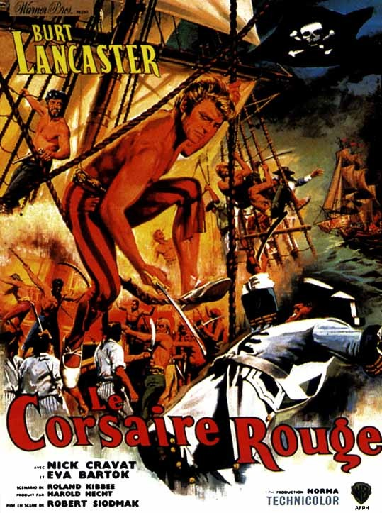

PISTES PEDAGOGIQUES :
Le corsaire rouge a pour titre original : The Crimson Pirate.
L'histoire se passe à la fin du XVIIIe siècle dans les Caraïbes →côte Est de l'Amérique centrale : à situer sur une carte.
Le personnage principal est le pirate Vallo dit le "Corsaire rouge" →Signes à repérer pour l'identifier en tant que vrai pirate : drapeau noir avec tête de mort et ossements croisés.
Au début de l'histoire, il s'empare du vaisseau du baron Gruda, chargé d'armes et décide de les vendre aux révoltés de l'île de Cobra.
→ Questionnement : Epoque de la piraterie, lieux, personnages, différences entre le pirate, le corsaire, le flibustier.
1) DEFINITION : LES PIRATES
Le mot pirate vient du mot grec πειρατης qui vient à son tour du verbe πειραω signifiant « s'efforcer de », « essayer de », « tenter sa chance à l'aventure ».
Un pirate est une personne qui pratique la piraterie.
La piraterie, aussi vieille que la navigation, a pour objet l'attaque d'une embarcation dans le but de voler son chargement, et parfois le bateau tout entier. Les pirates ne se limitaient pas seulement aux autres bateaux mais parfois attaquaient des petites villes côtières.
La piraterie maritime connut son apogée durant le XVIIIe siècle à l'époque du commerce triangulaire (Europe – Afrique – Amériques) , notamment dans les Caraïbes, puis à peu à peu disparut, en raison du pouvoir grandissant des nations sur toutes les régions du monde.
Que signifie le mot pirate aujourd'hui ? Malgré son origine maritime, le mot pirate est mentionné dans des contextes différents, tels que les « pirates de la route », que l'on appelait autrefois « voleurs de grand chemin ».
Par glissement de sens, un pirate informatique désigne un individu qui détourne des fonds par Internet, ou copie des œuvres sans respecter le droit d'auteur ou le copyright.
On parle aussi de pirates dans le cas d'actes politiques et terroristes : les pirates de l'air.

2) DES PIRATES CELEBRES :

- BARBE NOIRE :
Edward Teach, surnommé Barbe Noire, est l'une des figures les plus célèbres de l'histoire de la piraterie.
Cet homme brutal se rendait terrifiant en plaçant, sous son chapeau et dans sa barbe des mèches auxquelles il mettait le feu. Ses ennemis se rendaient sans combattre. Il eut quatorze femmes et presque autant de noms.

- JACK RACKHAM , plus connu sous le nom de Calico Jack (année inconnue - 17 novembre 1720), est un pirate du XVIIIe siècle. Il doit son surnom aux vêtements très colorés faits de calicot. Il est surtout connu parce qu’il avait parmi ses hommes d’équipage les deux plus célèbres femmes pirates : Anne Bonny et Mary Read.
En savoir plus :
http://fr.wikipedia.org/wiki/Jack_Rackham

- ANNE BONNY :
De son vrai nom Anne Cormac. Elle est née vers 1687 en Irlande. Elle portait les cheveux courts, avait le visage crasseux et les vêtements en bataille. Quand elle succomba au charme de Jack Rackham, elle se déguisa en homme pour pouvoir être acceptée sur le bateau. Son bateau se fit prendre et lors du procès, elle était encore déguisée en homme et n'échappa à la pendaison que parce qu'elle attendait un enfant. Elle disparut mystérieusement.

- CHARLOTTE DE BERRY
Née en 1636 en Angleterre, cette femme suivit son mari dans la marine, déguisée en homme. Par la suite, sur un bateau en direction de l'Afrique, elle fût à la tête d'une mutinerie, prit le commandement et captura avec ses pirates des bateaux chargés d'or.

- Olivier Levasseur dit LA BUSE
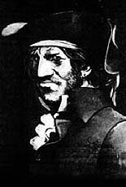
Olivier Levasseur est né à Calais à la fin du XVIIè siècle. Pirate célèbre, sous le nom de La Buse, il écuma l'océan Indien au début du 18ème siècle. Il aurait caché un trésor estimé à 4,5 milliards d'euros quelque part à La Réunion. Aujourd'hui encore, des chercheurs et des scientifiques se lancent à la recherche de ce trésor précieusement conservé depuis plus de 280 ans.
!!! Voir L'étrange Cryptogramme de La Buse, l'énigme du trésor.
http://www.pirates-corsaires.com/levasseur-la-buse.htm

3) LES PIRATES FICTIFS :

- L'île au trésor , Robert Stevenson
- Le capitaine Jack Sparrow (Pirates des Caraîbes)
- Rackham le rouge (Tintin) → personnage inspiré par Jack Rackham.
En savoir plus sur : http://fr.wikipedia.org/wiki/Rackham_le_Rouge#R
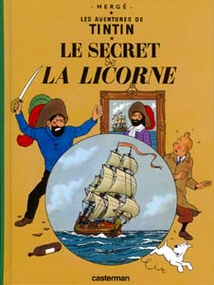
- Capitaine Crochet dans Peter Pan
- Le pirate pianiste dans SHREK
- L'île de Black Mor de Jean-François Laguionie
Des pirates dans :
- Corto Maltese
- Astérix

4) LES CORSAIRES :
Le mot « pirate » est rattaché aux actions en mer sans l'aval d'une nation souveraine, contrairement aux corsaires, capitaines d'embarcation privée travaillant pour le compte d'une nation ou d'une personne importante dans la société.
Un corsaire célèbre : SURCOUF
Natif de Saint-Malo, Surcouf gagna gloire, honneur et fortune à la pointe de son sabre d'abordage: il finit sa vie opulent armateur malouin à un âge avancé.
Lorsqu'un corsaire revenait à bon port avec une prise, il y avait vente aux enchères de cette prise. Le produit de cette vente était alors partagé entre les personnes ayant collaboré à la capture de l'ennemi dans l'ordre des priorités :
- Le roi prenait entre 20 et 40 pour cent (c'est lui qui fournissait la lettre de marque).
- Les frais : on payait la nourriture, la poudre, les munitions, ainsi que les réparations faites durant le voyage.
- Les veuves et les blessés : les veuves prenaient deux fois la part de leurs défunts maris. Les blessés, en plus de leur part, avaient une indemnité, fixée au départ en fonction de la partie du corps manquante.
- L'armateur prenait ensuite 50 pour cent du reste.
- Enfin, chaque homme avait sa part en fonction de sa place dans l'équipage (le mousse=demi-part, le capitaine=25 parts, le chirurgien=25 parts etc…)

5) FRANÇAIS :

- QUIZZ : VRAI OU FAUX ?
Ils ont vraiment existé….. oui / non ?

- ENQUÊTE SUR LA PIRATERIE :

Choisir un pirate et le présenter (mini exposé) :
Epoque, lieu, son vrai nom, sa vie, son portrait physique (voir dessin , gravure) et psychologique.

- CONSIGNES POUR ECRIRE

- Ajouter des bulles à partir des images de la carte postale
Comparer les effets produits → Ce que l'on a retenu du film ou décalage humoristique ?

6) LE LANGAGE DE LA PIRATERIE :

Les expressions relevées dans le film :
Larguez les vergues, envoyez toute la voilure !
Un homme au cabestan ! Levez l'ancre !
Voir extrait de la BD Tintin : Le trésor de Rackham Le rouge et Le secret de la Licorne → " Pas de quartier !"

Glossaire illustré de la marine :

http://www.pirates-corsaires.com/glossaire.htm#lettredemarque

7 ) PISTES DE TRAVAIL EN ARTS VISUELS :

Défi 1 :
- production plastique : un pirate ou un pavillon (peinture, collages…)

- Rechercher des images de Pirates, au cinéma, dans la littérature, les dessins animés et la bande dessinée. Créer une galerie de portraits.

- A partir de plusieurs photos de films, réaliser un montage pour créer un pirate (photomontage)

- Dessiner puis peindre à la gouache un pirate et lui donner un nom.

- LES COSTUMES :

Défi 2 : → la RAYURE :

→ Les costumes à rayures célèbres :
- Obélix
- Les Daltons
- Charlie (où est …?)
- JP Gauthier
→ les maillots de bain de la belle époque / forçats, prisonniers
→ puis les rayures dans l'art : les colonnes de Buren
→ les rayures dans la nature : le zèbre

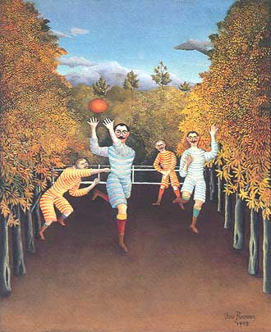

→ Recherche photographique : rechercher le motif de la rayure dans son environnement. Réaliser une collection de photos présentées en mosaïque.

Défi 3 : Les boutons : avant la projection, demander aux élèves d'observer les costumes et particulièrement les boutons sur les vestons et gilets : grande diversité de formes et de motifs.
Mener ensuite une recherche à la maison pour constituer un "trésor" de boutons (solliciter les parents et grands-parents).
Présenter la collection dans un "coffre" ou cousu sur un panneau de tissu.
On peut aussi imaginer de coudre les boutons sur un costume réalisé à la peinture.

Défi 4 : LE PAVILLON DES PIRATES :
Voir celui de Barbe Noire
http://www.pirates-corsaires.com/pavillon.htm

Créer un pavillon de pirate
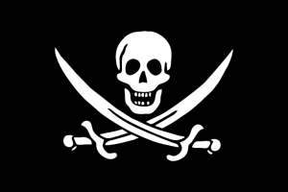
Le pavillon de J. Rackham.

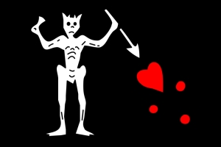
Le pavillon de Barbe noire.

8) Pour aller plus loin :

* A LA DECOUVERTE DES PERSONNAGES.

Les personnages des films sont incarnés à l'écran par des acteurs et actrices qui donnent vie aux dialogues.

Par rapport au film vu /

- Choisir un des comédiens (celui que l'on préfère) et rédiger une courte biographie.
A quelle époque a-t-il vécu ?
Dans quel pays ? A-t-il travaillé dans d'autres pays ?
Quel est son degré de notoriété ?
Quels films a-t-il tourné ?
Evénements importants ? carrière politique, enfants et épouse connus…
Ajouter une photographie.

- Pourquoi ce choix ?
- Quel personnage du film aimeriez-vous jouer ?

Général /

- Quel est votre comédien préféré ? Votre héros au cinéma ? Pourquoi ? Ses qualités ? Est-ce un héros récurrent ?

http://www.lux-valence.com/image/fichefilm.php?id=61&partie=Synopsis

http://www.educreuse23.ac-limoges.fr/ecoleetcinema/fichesfilms/corsairerouge.pdf

